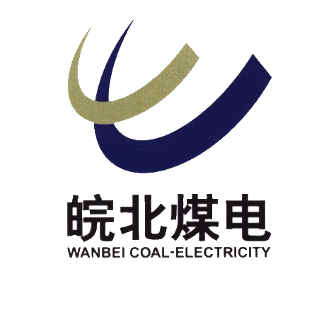

**陕西金源招贤矿业有限公司**

**运输专业安全生产标准化持续改进**

**评分报告**

**（10月份）**

运输专业

2022年10月

**运输专业10月份标准化持续改进**

**评分报告**

运输专业共七项内容，共计满分100分，分别为巷道硐室、运输线路、运输设备、运输安全设施、运输管理、职工素质及岗位规范、文明生产。

**一、检查情况汇报**

10月份运输专业标准化持续改进共查出20条问题，不存在重大隐患，所查问题如下；

1. **巷道硐室（合计扣1.0分）**

1、主斜井下段约100m范围内巷道底鼓，底板距离架空乘人装置座椅不足200mm；约200m范围内皮带机架向里倾斜；（扣-2分）

1. **运输线路（合计扣1.4分）**

1、北翼辅助运输斜巷第二中部车场处，轨道接头道夹板缺一颗螺栓；（扣0.2分）

2、+780辅助运输大巷65#风水管路处一根水泥轨枕断裂；（扣0.1分）

3、副井上口进车侧后阻车器处防护铁板固定不牢靠（扣0.2分）

4、+980辅助运输大巷4#联巷9#道岔进风管跑风；（扣0.3分）

5、北翼辅助运输斜巷无极绳操作台处道岔缺少间隔铁；（扣0.4分）

6、+980辅助运输大巷2#联巷口道岔接头间隙超过规定；（扣0.2分）

1. **运输设备（合计扣1.2分）**

1、北翼辅助运输斜巷下部车场无极绳机尾轮处盖板密闭不严；（扣0.3分）

2、北翼辅助运输斜巷下部车场过渡车连杆插销缠绕铁丝过多；（扣0.3分）

3、地面205#矿车防脱圈破损，234#矿车缺少油壶盖螺栓；（扣0.6分）

1. **运输安全设施（合计扣2.5分）**

1、北翼辅助运输斜巷下部车场、副井下口环形车场及清理斜巷上口未使用正规木楔掩车；（扣1分）

2、翻矸机房语音报警装置传感器位置安装位置不正确；（扣1分）

3、+980辅助运输大巷2#联巷外口风门管式阻车器未正常使用；（扣0.5分）

1. **运输管理（合计扣0.7分）**

1、地面一部矸石皮带机头处防护门需上锁管理；（扣0.2分）

3、北翼辅助运输斜巷下口躲避硐内巷道巡查记录填写不规范。（扣0.5分）

1. **职工素质及岗位规范（合计扣1分）**

1、北翼辅助运输斜巷下口把钩工对岗位风险辨识不到位；（扣0.5分）

2、主斜井集控室司机对集控室监控后台数据查询方式不熟练；（扣0.5分）

1. **文明生产（扣0.6分）**

1、地面水泥库南侧38kg/m轨道码放不齐，不牢固；（扣0.2分）

2、+980m带式输送机大巷3部皮带机沿途撒货多；（扣0.4分）

3、+780m辅助运输大巷人行道铺设木地板有两处断裂。（扣0.2分）

**附1：运输专业评分结果**

|  |  |  |  |
| --- | --- | --- | --- |
| 顺序 | 项目 | 标准分值 | 自评得分 |
| 1 | 巷道硐室 | 8 | 6 |
| 2 | 运输线路 | 29 | 27.6 |
| 3 | 运输设备 | 26 | 24.8 |
| 4 | 运输安全设施 | 14 | 11.5 |
| 5 | 运输管理 | 15 | 14.3 |
| 6 | 职工素质及岗位规范 | 5 | 4 |
| 7 | 文明生产 | 3 | 2.2 |
| 最终考核得分 | | 90.4 | |